**Olahraga Tolak Peluru, Gaya, Teknik, dan Peraturan untuk Anda Ketahui**

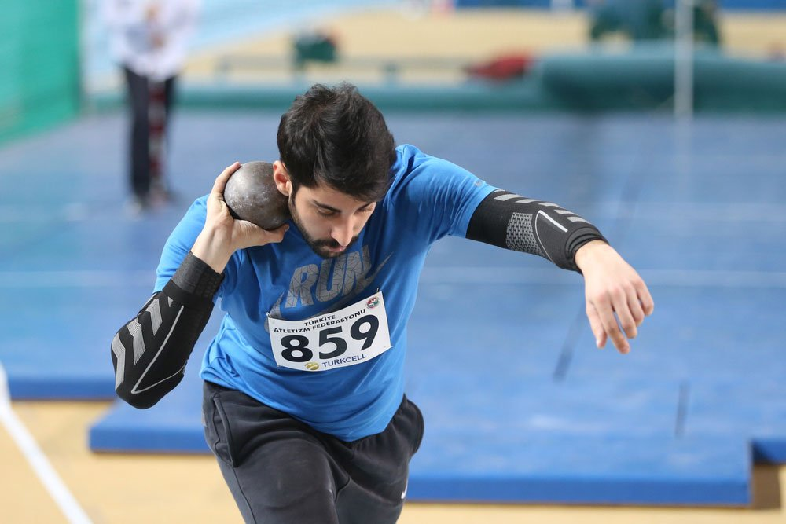

Olahraga tolak peluru atau *shot put* tidak benar-benar melakukan gerakan melempar, berbeda dari [cabang olahraga atletik](https://hellosehat.com/kebugaran/kardio/macam-macam-olahraga-atletik/) lempar lain. Tolak peluru hanya mengandalkan gerakan menolak atau mendorong bola logam dengan bobot tertentu untuk meraih jarak sejauh-jauhnya. Gerakan tolak peluru pun hanya boleh mengandalkan kekuatan salah satu tangan saja.

## Sejarah cabang olahraga tolak peluru

Sejarah olahraga tolak peluru dimulai dari kegiatan orang Yunani Kuno yang melempar batu sebagai olahraga. Kemudian pada abad pertengahan, para tentara perang memiliki kebiasaan melempar bola meriam yang menjadi cikal bakal tolak peluru hingga saat ini.

Bentuk modern cabang olahraga atletik ini diketahui berasal dari Skotlandia pada abad ke-19, tepatnya melalui ajang Highlands Games di mana para peserta akan melempar batu atau logam berat dari belakang garis untuk mendapatkan jarak terjauh.

Pada ajang Olimpiade modern, olahraga tolak peluru menggunakan bola dengan material besi atau kuningan dengan bobot tertentu. Cabang olahraga ini baru dipertandingkan untuk pria sejak tahun 1896, sementara cabang olahraga ini dibuka untuk wanita secara resmi baru pada tahun 1948.

## Beragam gaya olahraga tolak peluru

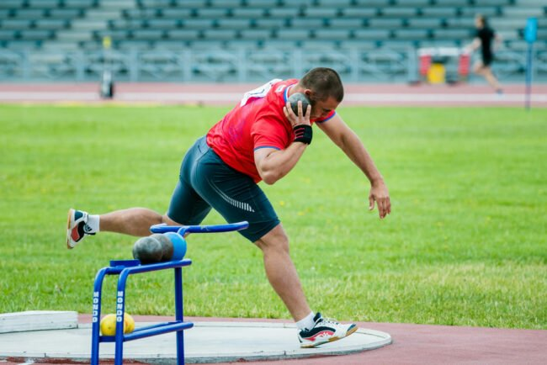

Dalam pertandingan resmi, ada dua macam gaya yang sering digunakan, yakni gaya O’brien dan gaya *spin*. Selain itu, ada pula gaya ortodoks yang kurang populer dalam pertandingan resmi, tetapi lebih bertujuan dalam pelatihan pemula atau tujuan pendidikan seperti di sekolah.

### 1. Gaya O’brien

Parry O’brien, seorang atlet Amerika Serikat mempopulerkan gaya *glide* atau meluncur yang kini lebih terkenal dengan gaya O’brien. Ketika melakukan permulaan gaya ini, posisi seorang atlet akan membelakangi area pendaratan. Selanjutnya, atlet akan melakukan gerakan setengah putaran atau 180 derajat sebelum melontarkan bola logam.

### 2. Gaya *spin*

Gaya *spin* atau berputar pertama kali dipopulerkan Aleksandr Baryshnikov, seorang atlet asal Rusia. Teknik ini memerlukan keterampilan tinggi karena mengharuskan seorang atlet berputar 360 derajat dalam kecepatan tinggi sebelum mendorong bola logam ke depan. Gerakan ini bertujuan untuk menghasilkan momentum agar menghasilkan jarak tolakan terjauh.

### 3. Gaya ortodoks

Gaya ortodoks kurang populer bagi kalangan atlet, karena memang teknik ini lebih bertujuan untuk memperkenalkan olahraga tolak peluru pada pemula. Teknik ini mudah untuk pemula lakukan karena tidak melibatkan banyak gerakan. Posisikan tubuh menyamping dari area pendaratan, letakkan bola logam antara kepala dan bahu, kemudian lakukan tolakan.

## Teknik dasar dalam olahraga tolak peluru

Prinsip utama olahraga tolak peluru adalah menolak atau mendorong bola logam dengan hanya mengandalkan kekuatan satu tangan. Olahraga atletik ini memiliki tujuan untuk mendapatkan hasil tolakan atau dorongan bola logam sejauh-jauhnya.

Untuk melakukannya dengan benar, berikut ini adalah langkah-langkah dasar dalam melakukan gerakan tolak peluru bagi pemula.

* Tempatkan bola logam pada pangkal jari, bukan telapak tangan. Rentangkan jari-jari tangan sedikit, lalu gunakan ibu jari untuk mencegah bola logam terjatuh.
* Letakkan bola logam antara kepala dan bahu, tepat pada bagian bawah rahang.
* Sambil menahan bola logam, pastikan untuk menjaga kondisi siku lengan tetap tinggi sehingga tampak lurus dengan bahu.
* Berdiri menyamping dengan posisi bahu tangan yang bebas dari bola logam mengarah ke area pendaratan.
* Buka kedua kaki lebar-lebar, lalu tekuk kaki yang berada jauh dari area pendaratan sehingga tubuh akan condong ke belakang.
* Putar pinggul sehingga menghadap arah yang berlawan dari area pendaratan.
* Saat bersiap melakukan tolakan, dorong dengan kaki belakang dan putar pinggul sehingga tubuh menghadap ke area pendaratan.
* Rentangkan lengan yang memegang bola logam ke depan dengan sudut 45 derajat, sambil berusaha mendorong bola logam dengan sekuat tenaga
* Saat menembak, tambahkan dengan mendorong pergelangan tangan mirip seperti [gerakan menembak bola basket](https://hellosehat.com/kebugaran/olahraga-lainnya/teknik-dasar-permainan-bola-basket/).

Teknik dalam olahraga tolak peluru tersebut merupakan gerakan mendasar yang perlu pemula ketahui. Dalam pertandingan resmi, atlet bisa melakukannya dengan variasi gaya O’brien atau *spin* untuk menghasilkan lebih banyak momentum dan mencapai jarak maksimal saat melakukan tolakan.

## Peralatan dan lapangan olahraga tolak peluru

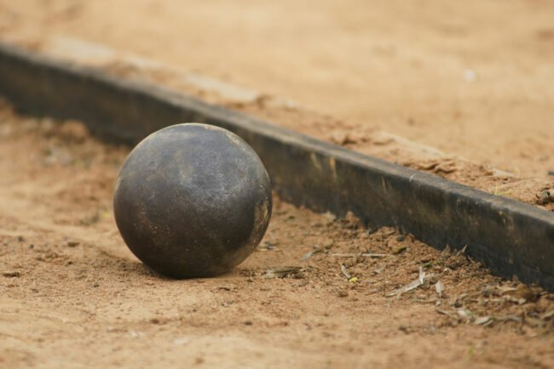

International Association of Athletics Federations (IAAF) atau yang kini bernama [World Athletics](https://www.worldathletics.org/disciplines/throws/shot-put) menentukan standarisasi ukuran bola logam dan lapangan untuk pertandingan tolak peluru. Beberapa aturan olahraga tolak peluru berkaitan hal ini antara lain sebagai berikut.

* **Bola logam.**Bobot bola logam untuk pria yakni 7,26 kg dan 4 kg untuk wanita. Material bola logam umumnya terdiri dari besi padat atau kuningan, meskipun logam apapun yang tidak lebih lembut dari kuningan bisa digunakan.
* **Bentuk lapangan.**Lapangan tolak peluru berupa sebuah lingkaran berdiameter 2,135 meter pada lapangan beton dan sektor pendaratan yang ditandai busur pada lapangan rumput dengan sudut 34,92 derajat. Lingkaran memiliki papan penghenti setinggi 10 cm pada bagian depan sebelum memasuki sektor pendaratan.

## Peraturan cabang olahraga tolak peluru

Seorang atlet yang mampu mencapai jarak tolakan peluru terjauh berhak keluar sebagai pemenang. Dalam kompetisi, biasanya atlet akan melakukan tolakan sebanyak empat hingga enam sesi. Apabila terdapat hasil seri, maka pemenang akan ditentukan dengan atlet dengan hasil tolakan terjauh pada percobaan berikutnya.

Selain cara menentukan pemenang dalam olahraga tolak peluru, ada juga peraturan lain yang perlu atlet perhatikan saat mengikuti kompetisi seperti berikut ini.

* Seorang atlet harus bersiap setelah namanya diumumkan, serta hanya memiliki waktu 60 detik untuk memulai gerakan.
* Untuk tujuan keamanan, atlet bisa menggunakan [taping](https://hellosehat.com/kebugaran/olahraga-lainnya/manfaat-kinesio-tape/) pada jari tangan tetapi tidak bisa memakai sarung tangan.
* Posisi bola logam harus tetap berada dekat leher sepanjang gerakan. Jika bola logam terlepas dan tidak menempel dekat leher selama melakukan gerakan, maka hasil tolakan tidak sah.
* Gerakan hanya menggunakan satu tangan dan tembakan harus berada di atas ketinggian bahu.
* Atlet bisa menggunakan seluruh lingkaran, tetapi bagian kaki tidak boleh bergerak keluar lingkaran atau menapak pada papan penghenti pada bagian depan lingkaran.
* Tolakan sah apabila bola logam mendarat pada sektor pendaratan dengan sudut 34,92 derajat. Wasit akan menghitung titik pendaratan pertama bola logam.
* Tidak boleh meninggalkan lingkaran sebelum bola logam mendarat, serta hanya boleh meninggalkan lingkaran dari belakang.

Pada dasarnya, cabang olahraga atletik ini sangat mengandalkan [kekuatan otot lengan](https://hellosehat.com/kebugaran/kekuatan/cara-membentuk-otot-lengan/) untuk bisa meraih hasil maksimal. Olahraga tolak peluru mungkin tidak bisa dilakukan begitu saja oleh orang awam, tanpa peralatan dan lokasi yang memadai serta pelatih profesional.